4055金属耐破强度测定法
耐破强度系指由液压系统施加压力，当弹性胶膜顶破试样圆形区域时的最大压力（包括测试时胶膜延伸所需要的压力）。
本法适用于药用铝箔耐破强度的测定。
仪器装置
耐破强度测试仪包括夹持系统、胶膜、液压系统和压力测量系统等。
夹持系统上下两夹盘应是两个彼此平行的环形平面，其环面应平整并带有沟纹。一个夹盘同一个铰链或一个类似装置进行连接，以保证夹盘压力分布均匀。在施加负荷时，上下夹盘的环形孔应是同心的，其最大误差应不大于0.25mm。夹盘表面应平整且彼此平行。夹盘应能提供1200kPa的夹持压力，仪器结构应能保证夹持压力具有可重复性。应安装夹盘压力指示装置，该装置能显示实际夹持压力而不是系统夹盘系统本身的压力。夹持压力可通过夹持力和夹盘面积进行计算。计算夹持压力时，因沟纹减少的面积可以忽略不计。夹盘系统的尺寸如下图1所示。
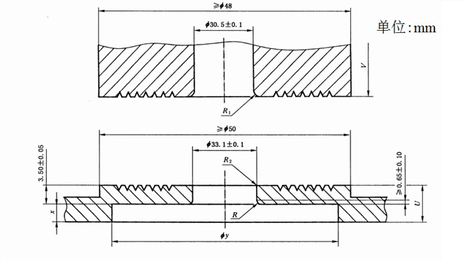
注：R、R₁、R₂、U、V、x和y已在本法中规定。
图1 夹盘系统尺寸
另一种可选择的下夹盘尺寸见图2，当使用这种夹盘时，上夹盘R的曲率半径约为0.4mm。
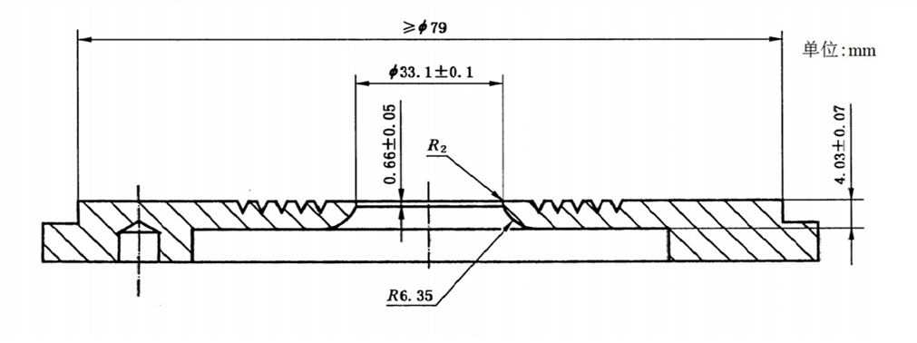
图2 可选择的试样下夹盘
U和V应有足够大的尺寸以保证在使用时夹盘不变形，上夹盘的厚度不小于6.35mm使用时较为理想。
x和y的尺寸取决于耐破强度测试仪器的结构和胶膜的设计，应使胶膜被牢固地夹住。
半径R是由尺寸（3.50±0.05）mm和（0.65±0.10）mm来确定的。R的圆弧应与内孔的垂直面以及下夹盘的底面相切，半径R应为0.65mm～3mm。为了减少试验时胶膜的损伤，R₁和R₂应稍加倒圆，但不应影响上夹盘的内径（建议R₁的曲率半径为0.6mm，R₂的曲率半径为0.4mm）。
为了减少试验时试样的滑动，应在与试样相接触的上下夹盘表面刻有螺纹或同心槽。推荐采用下列结构：
a)螺距为（0.9±0.1）mm，深度不小于0.25mm的60°V形连续螺纹。螺纹在距内孔边缘为（3.2±0.1）mm处开始；
b)一系列间距为（0.9±0.1）mm，深度不小于0.25mm的60°V形同心槽，最里面的槽距内孔边缘为（3.2±0.1）mm。
上夹盘的圆孔上面应有足够大的空间，以使试样能够自由凸出。如果将其设计成封闭形，应有一个足够大的小孔与大气相通，以使聚集在试样上部的空气逸出，小孔直径约为4mm。
胶膜为圆形，由天然橡胶或合成橡胶制成，不应添加任何填料或添加剂，其厚度为(0.86±0.06)mm，上表面被紧紧夹住。静态时其上表面应比下夹盘的顶面约低3.5mm。胶膜材料和结构应保证当胶膜凸出下夹盘顶面(9.0±0.2)mm时，其压力为(30±5)kPa。胶膜在使用时应定期进行检查，如果胶膜阻力不符合要求应及时更换。
液压系统工作原理是由马达驱动活塞挤压适宜的液体（如化学纯甘油、含缓蚀剂的乙烯醇或低粘度硅油）在胶膜下产生持续增加的液压压力直至试样破裂。液压系统和使用的液体应无气泡，泵送量应为（95±5）mL/min。
压力测量系统精度应相当于或高于±10kPa或示值的±3%（两者的较大值）。
供试品的制备
试样面积必须应大于耐破度测定仪的夹盘尺寸（不小于70mm×70mm）。试样不得有折痕、皱纹、可见裂痕或其他明显损伤。
测定法
升起上夹盘，将试样平整放置于下夹盘且应覆盖整个夹盘面积，使试样黏合层作为测试面与弹性胶膜相接触。调整夹持系统，夹持压力应能够有效防止试样在试验过程中发生滑动，但不应超过1200kPa。开启耐破强度测试仪施加液压压力直至试样破裂，退回活塞使胶膜低于下夹盘平面，读取所施加的最大压力值即为试样的耐破强度。
结果表示
耐破强度结果以试样破裂时的最大压力值表示，单位以kPa表示。

起草单位：山东省医疗器械和药品包装检验研究院 联系电话：0531-82682915

金属耐破强度测定法起草说明

一、制修订的目的和意义
现有YBB00152002-2015《药用铝箔》标准仅给出了指标要求未对仪器装置，测试条件和数据处理等做出规定，导致方法在使用时诸多条件不明确而产生较大的误差。为加强金属类药品包装材料的质量控制，规范金属类药包材耐破强度的测定方法，按照国家药典委标准提高课题项目的工作安排，制定金属耐破强度测定法。
二、制修订的总体思路
起草单位在参考GB/T 3198-2020《铝及铝合金箔》，GB/T 454-2020《纸 耐破度的测定》，ISO2758:2014《Paper—Determination of bursting strength》等相关标准的基础上，经过调研确定参考GB/T454-2020中相关要求，按照中国药典的体例格式制定本测定法。
三、需重点说明的问题
1.范围
本测定法适用于通则5407药用铝箔中规定的试验样品，本法规定的耐破强度包括测试时胶膜延伸所需要的压力。
2. 仪器装置
本测定法中的仪器应符合GB/T454-2020《纸 耐破度的测定》中仪器装置的要求，按测定法图1中要求，上夹盘测试孔直径应为30.5mm±0.1mm，下夹盘孔径为33.1mm±0.1mm。液压系统的泵送量应为(95±5)mL/min。
3. 测定法
本法规定与胶膜相接触的表面为测试面，为模拟药用铝箔正常使用时的情况规定将黏合层作为测试面与弹性胶膜相接触进行测试。测试前应将样品夹紧且保持平整避免产生误差。由于铝箔的耐破强度和材料力学性能不同于纸张，因此在测量面积周边处断裂的试样测试数据仍作保留。

